附件5：

面试地点地图和乘车方式
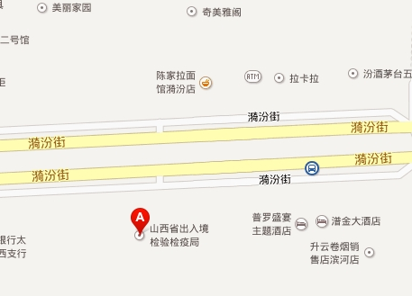
到山西出入境检验检疫局主要公交车次：6路、602路、865路、866路到漪汾桥西站下车。

